Руководство пользователя
для кандидатов

по самостоятельной регистрации в Информационной системе «Модеус»

После того как внесете правки в картинки – удалите мои пометки и обновите оглавление

Содержание
Процедура самостоятельной регистрации 3
Процесс регистрации 3
Форма самостоятельной регистрации 6
Вкладка «Основная информация» ПОПРАВИТЬ НА КАРТИНКЕ ГОД!!! 6
Вкладка «Образование» ПОПРАВИТЬ НА КАРТИНКЕ ГОД!!! 7
Вкладка «Предприятие» ПОПРАВИТЬ НА КАРТИНКЕ ГОД!!! 8
Вкладка «Дополнительные сведения» ПОПРАВИТЬ НА КАРТИНКЕ ГОД!!! 9
Вкладка «Трудовая деятельность» ПОПРАВИТЬ НА КАРТИНКЕ ГОД!!! 10
Вкладка «Предпочтения» ПОПРАВИТЬ НА КАРТИНКЕ ГОД!!! 10
Изменение приоритетов образовательных программ 12
Работа с эссе 15

Процедура самостоятельной регистрации
Процедура самостоятельной регистрации предназначена для регистрации Вашей учетной записи в системе тестирования.
В процессе заполнения данных для регистрации:
- выбирается образовательная программа, на которой Вы будете обучаться;
- указываются Ваши данные в соответствующих полях. Часть полей является обязательными для заполнения (ФИО, пол, регион, e-mail, дата рождения, язык для изучения, отрасль экономики предприятия, должность на предприятии, индивидуальное проектное задание, приоритетные программы);
- вводится код подтверждения, отображенный на картинке.
После этого производится подтверждение регистрации путем перехода по ссылке, которая будет указана в электронном письме. В этом письме будут прикреплены формы заявлений РО-01 и РО-02 в электронном виде.
После успешного подтверждения Вашей регистрации в региональной комиссии, Вы получите второе письмо с паролем для входа в систему тестирования.

Процесс регистрации
Введите адрес https://modeus.pprog.ru для запуска портала в адресную строку браузера (Internet Explorer, Netscape, Mozilla, Opera).
Процедура самостоятельной регистрации пользователя на портале состоит из нескольких шагов:
- Переход на страницу самостоятельной регистрации;
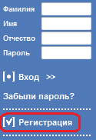
Рисунок 1 – Ссылка для перехода
- Выбор программы для регистрации;
Из списка программ для саморегистрации выберите необходимую программу путем нажатия на название программы: ПОПРАВИТЬ НА КАРТИНКЕ ГОД!!!
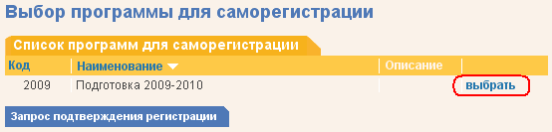
Рисунок 2 – Выбор программы
- Заполнение регистрационной анкеты, в которой необходимо указать Ваши данные;
Все поля формы обязательны для заполнения, особенно поля отмеченные красной звездочкой* (см. Форма самостоятельной регистрации).
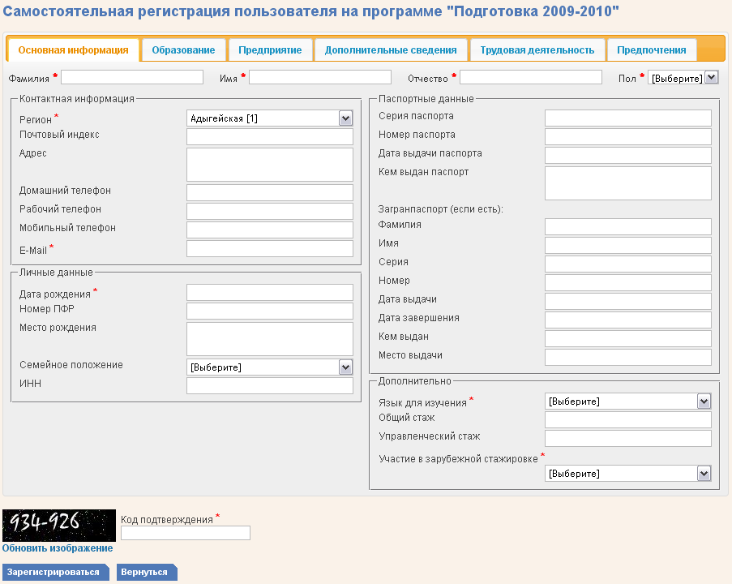
Рисунок 3 – Форма самостоятельной регистрации на выбранной образовательной программе
После того как все данные будут успешно заполнены, необходимо будет правильно ввести код подтверждения и нажать кнопку «Зарегистрироваться». Данное действие означает, что Вы подтверждаете корректность введенных Вами данных и их соответствие Вашим документам.
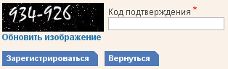
Рисунок 4 – Ввод кода подтверждения
Ввод кода подтверждения можно производить как с разделителем в виде дефиса, так и только цифры.
После успешного заполнения анкеты Вам придет письмо о подтверждении регистрации на указанный при регистрации адрес электронной почты.

- Подтверждение регистрации путем перехода по ссылке, которая придет в электронном письме на адрес, указанный при регистрации.
После перехода по ссылке, пришедшей в электронном письме, система уведомит Вас об успешности подтверждения регистрации.
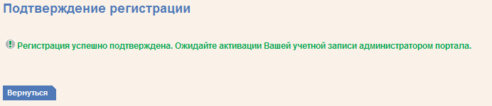
Рисунок 5 – Подтверждение регистрации
Если письмо с запросом на подтверждение регистрации не приходит в течение нескольких часов, проверьте письма на вашем почтовом ящике помеченные как «СПАМ».
Если письмо всё-таки не пришло, запросите повторное подтверждение регистрации. Для этого зайдите в системе тестирования в раздел «Регистрация» и нажмите на кнопку , где укажите свой почтовый ящик, на который производилась регистрация.
В этом письме будут прикреплены формы заявлений РО-01 и РО-02 в электронном виде.

- После успешного подтверждения Вашей регистрации в региональной комиссии, Вы получите второе письмо с паролем для входа в систему тестирования.
Рассмотрение и проверка Вашей анкеты будут произведены после подачи документов в Региональную комиссию (Региональный ресурсный центр) вашего региона.
Подачу документов Вы производите самостоятельно, согласно правил, размещенных на сайте www.pprog.ru.
После успешного рассмотрения, Ваша анкета будет утверждена и Вы получите письмо с паролем на адрес своей электронной почты, указанной при регистрации.

Форма самостоятельной регистрации
Форма самостоятельной регистрации состоит из нескольких вкладок:
- Основная информация;
- Образование;
- Предприятие;
- Дополнительные сведения;
- Трудовая деятельность;
- Предпочтения.

Вкладка «Основная информация» ПОПРАВИТЬ НА КАРТИНКЕ ГОД!!!
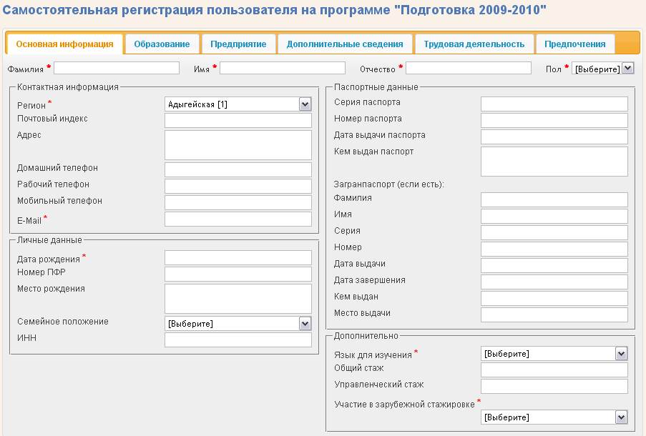
Рисунок 6 – Вкладка «Основная информация»
На данной вкладке Вы вносите основную информацию о себе. Необходимо заполнить обязательные поля, содержащие:
  - Ваши фамилию, имя и отчество;
  - Ваш пол;
  - Ваш регион;
  - адрес Вашей электронной почты (которым Вы регулярно пользуетесь). По нему будет осуществляться передача Вам необходимой информации (подтверждение регистрации и пароль доступа, анкета в электронном виде и т.п.). Мы рекомендуем использовать адрес на общедоступном сервере (например, mail.ru, yandex.ru, google.com и т.п.) в связи с возможными блокировками писем в корпоративной почте из-за настроек спам-фильтров;
  - Вашу дату рождения;
  - иностранный язык для изучения на программе подготовки;
  - информацию об участии в зарубежной стажировки (претендуете/ не претендуете).
Остальные поля (в том числе и на других вкладках) также рекомендуется заполнять – данная информация может потребоваться в дальнейшем, например, при прохождении стажировок.

Вкладка «Образование» ПОПРАВИТЬ НА КАРТИНКЕ ГОД!!!
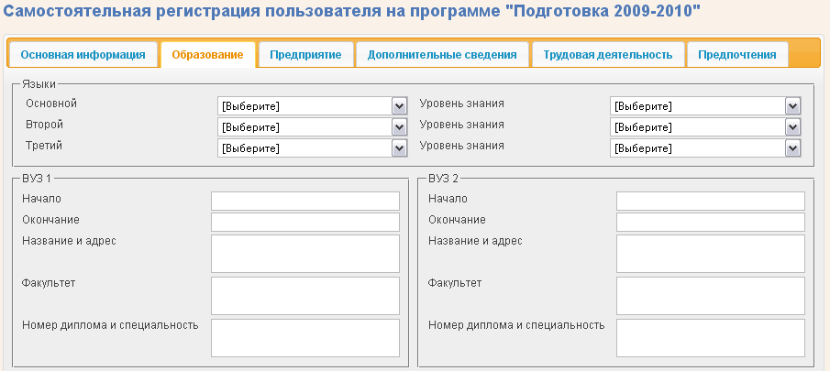
Рисунок 7 – Вкладка «Образование»
На данной вкладке Вы вносите информацию об образовании.

Вкладка «Предприятие» ПОПРАВИТЬ НА КАРТИНКЕ ГОД!!!
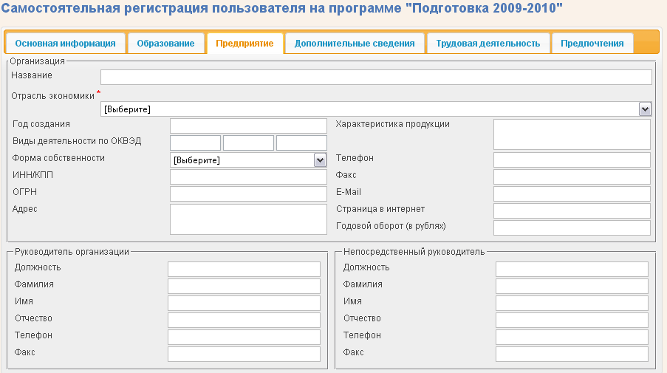
Рисунок 8 – Вкладка «Предприятие»
На данной вкладке необходимо внести основную информацию о предприятии (организации), где Вы работаете в текущий момент. Необходимо выбрать отрасль экономики данного предприятия (организации).

Вкладка «Дополнительные сведения» ПОПРАВИТЬ НА КАРТИНКЕ ГОД!!!
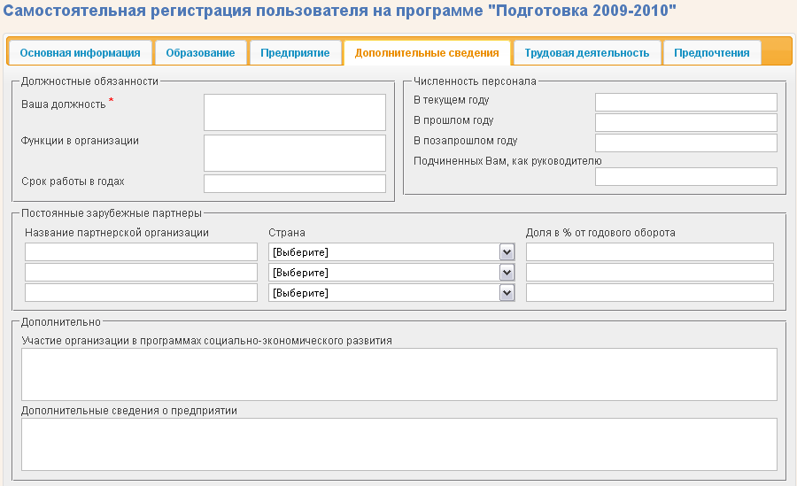
Рисунок 9 – Вкладка «Дополнительные сведения»
На данной вкладке Вам необходимо указать дополнительные сведения о предприятии (организации), где Вы работаете в текущий момент.

Вкладка «Трудовая деятельность» ПОПРАВИТЬ НА КАРТИНКЕ ГОД!!!
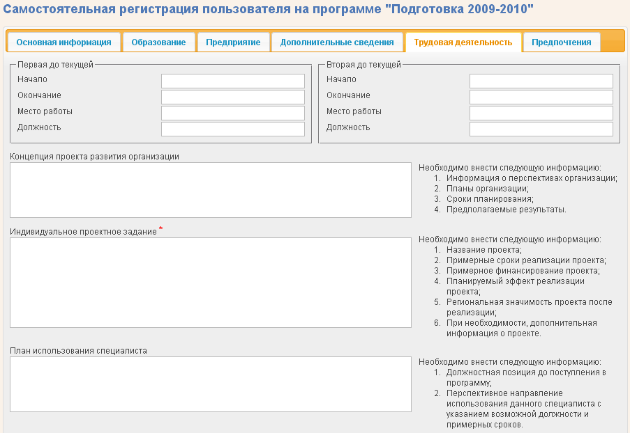
Рисунок 10 – Вкладка «Трудовая деятельность»
На данной вкладке Вы указываете сведения о своей трудовой деятельности до текущего места работы, а также дополнительные сведения для поступления на программу подготовки. Необходимо описать свое индивидуальное проектное задание.

Вкладка «Предпочтения» ПОПРАВИТЬ НА КАРТИНКЕ ГОД!!!
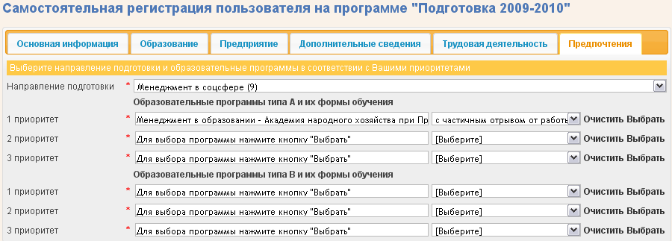
Рисунок 11 – Вкладка «Предпочтения»
На данной вкладке Вы указываете свои предпочтения по обучению на той или иной образовательной программе в различных вузах. Вначале выберите направление подготовки. После этого откроется возможность выбора приоритетов образовательных программ.
Допускается следующий выбор различных программ:
- приоритеты программ только типа А (все три приоритета);
- приоритеты программ только типа B (все три приоритета);
- приоритеты программ типа А и типа B (все шесть приоритетов).
При нажатии на ссылку «Выбрать» откроется окно выбора программы.
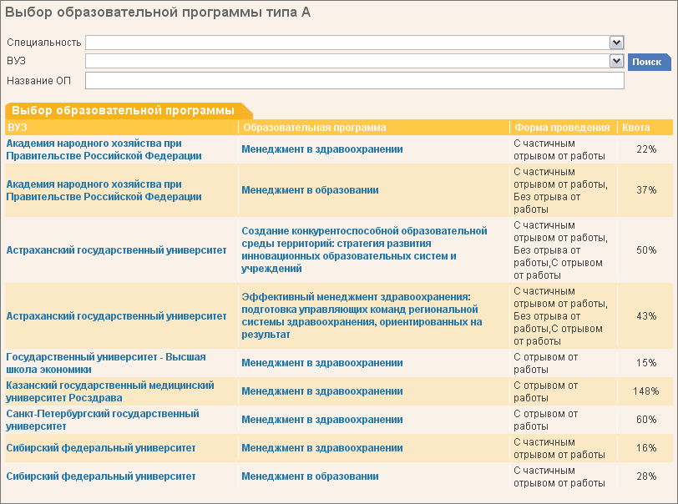
Рисунок 12 – Выбор образовательной программы
При выборе образовательных программ Вы можете произвести фильтрацию по специальности, ВУЗу и названию (части названия) образовательной программы. Для отбора нужных программ необходимо заполнить один или несколько полей фильтра и нажать кнопку «Поиск».
Обратите внимание на объем наполненности выбираемой программы в столбце «Квота» (отображаемый процент указывает объем заполнения программы от максимального значения). Чем выше данное значение – тем программа популярнее и тем более жесткий отбор Вам придется пройти.
После выбора приоритетов образовательных программ выберите формы обучения, которые Вам наиболее подходят.

Изменение приоритетов образовательных программ
После прохождения процедуры регистрации и получения пароля у Вас есть возможность изменить выбранные приоритеты образовательных программ в личном кабинете.
Для этого необходимо авторизоваться в системе тестирования:
- Введите адрес https://modeus.pprog.ru для запуска портала в адресную строку браузера (Internet Explorer, Netscape, Mozilla, Opera). Откроется страница портала, где в левом верхнем углу расположены поля для ввода данных для входа. Вам необходимо ввести фамилию, имя, отчество и пароль.
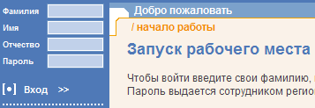
Рисунок 13 - Вход на портал
- Нажмите кнопку <Enter> на клавиатуре или выберите ссылку .

Затем перейдите в личный кабинет нажатием на соответствующую кнопку в навигационном меню .
Перед Вами откроется личный кабинет пользователя.
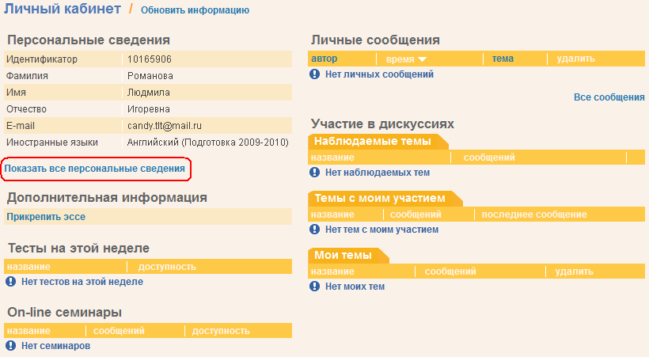
Рисунок 14 – Личный кабинет
Для изменения приоритетов и выбранных программ, перейдите по ссылке .
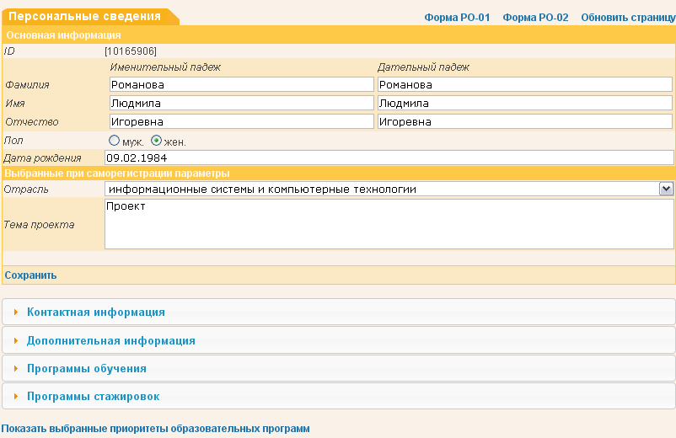
Рисунок 15 – Персональные сведения
Для редактирования приоритетов в выборе программ на странице персональных сведений перейдите по ссылке
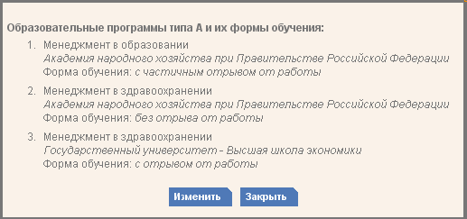
Рисунок 16 – Изменение приоритета образовательной программы
В появившемся окне, для изменения приоритета, нажмите на кнопку
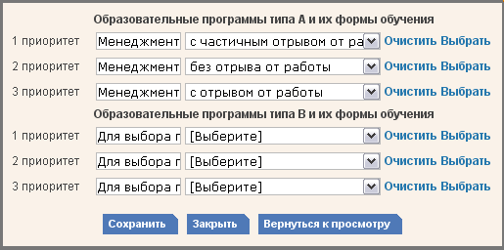
Рисунок 17 – Выбор программ и их приоритета
Произведите выбор образовательных программ по приоритетам и их формы обучения. Для сохранения результата нажмите на соответствующую кнопку .
Правила для выбора приоритетов аналогичны форме регистрации.
Нажмите для удаления приоритета образовательной программы и ее формы обучения.

Работа с эссе
Прикрепить вступительное эссе Вы также можете в своем личном кабинете. Для этого, после авторизации в системе, перейдите в личный кабинет, нажав на кнопку в главном навигационном меню системы тестирования.
В открывшемся окне перейдите по ссылке в блоке дополнительной информации.
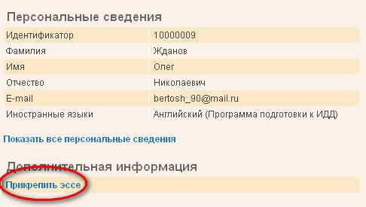
Рисунок 18 – Дополнительная информация
Перед Вами откроется диалоговое окно прикрепления файла эссе.
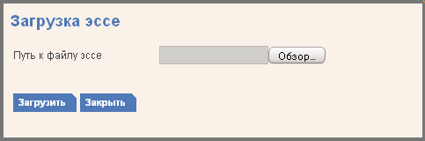
Рисунок 19 – Загрузка эссе
Нажмите на кнопку , укажите путь к файлу эссе, расположенному на Вашем компьютере и нажмите на кнопку . После этого на экране Вы увидите уведомление о результате загрузки эссе в систему тестирования.

Рисунок 20 – Уведомление о загрузке
После того как эссе прикреплено, его можно просмотреть или заменить на другое, воспользовавшись соответствующими ссылками в области дополнительной информации.
Рисунок 21 – Редактирование эссе
.

